Понятие
Class diagram служит для представления статической структуры модели системы в терминологии классов ООП.
uml-diagram.org – Class diagram is UML structure diagram which shows structure of the designed system at the level of classes and interfaces, show theirs features, constraints (ограничения) and relationships

Класс
Класс служит для обозначения множества объектов, которые обладают одинаковой структурой, поведением и отношениями с объектами из других классов.
На диаграме изображается так:
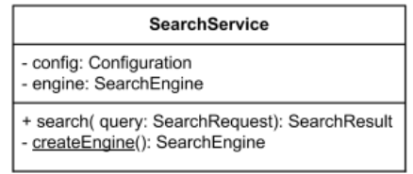
Обязательное обозначение класса – Имя класса, которое должно являться быть уникальным в пределах пакета (package).
Абстрактный класс – класс без экземпляров или объектов. Имя абстрактного класса указывается курсивом.

Атрибуты класса
Атрибуты класса – Поле класса (class field).
Квантор видимости (access modifier) может принимать 1 из трех значений
- “+” public
- “#” protected
- “-” private
Формат записи:
<квантор-видимости><имя-поля> : <тип-данных-поля>
Пример записи атрибута класса:
+p1 : Point
-p2 : Point
Кратность атрибута – характеризует общее количество конкретных атрибутов данного типа. Записывает в форме [0..*]/[0..1]
Также атрибут класса иметь исходное значение. Исходное значение – начальное значение атрибута в момент создания экземпляра класса. Пример: color: Color = (255, 0, 0)
Подчеркивание строки атрибута означает, что соответствующий атрибут можно принимать подмножество значений.

Операция
Операция (в програмировании метод класса или функция) – свойства поведения класса/типа данных либо интерфейса, без конретной реализации . Она вызывает в экземплярах класса.
Формат записи таков:
<квантор-доступа><имя-операции>(<аргументы>…) : <возвращаемый-тип-данных>

Отношения между классами (relationships)

Отношение зависимости (dependency relationship)

указывает семантическое отношение между классами. Если изменение одного элемента модели может потребовать изменение другого зависимого от него элемента модели. На диаграмме указывает пунктирной линией с стрелкой на конце.
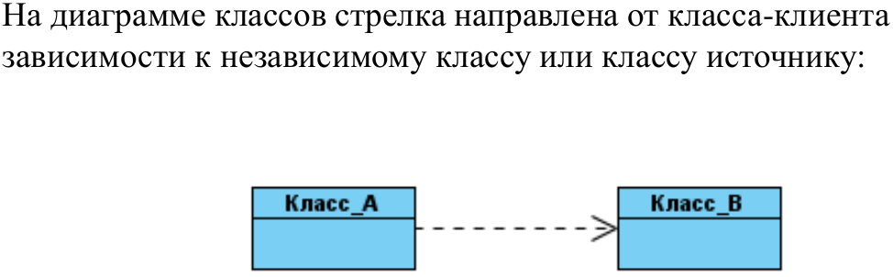
Стрелка может помечаться необязательным ключевым словом в кавычках и необязательным индивидуальным именем. Ключевые слова:
- access - служит для обозначения доступности открытых атрибутов и операций класса-источника для классов-клиентов;
- derive - атрибуты класса-клиента могут быть вычислены по атрибутам класса-источника;
- refine - указывает, что класс-клиент служит уточнением класса-источника в силу причин исторического характера;
- bind - класс-клиент может использовать некоторый шаблон для своей последующей параметризации;
- import - открытые атрибуты и операции класса-источника становятся частью класса-клиента, как если бы они были объявлены непосредственно в нем.

Отношение ассоциации (association relationship)
Соответствует наличию некоторого отношения между классами

Отношение обобщения (generalization relationship)

Отношение реализации (realization relationship)

